OŠ KOŠANA
37. FESTIVAL TURIZMU POMAGA LASTNA GLAVA
ŠPORTNA DOŽIVETJA BOGATIJO MLADINSKI TURIZEM
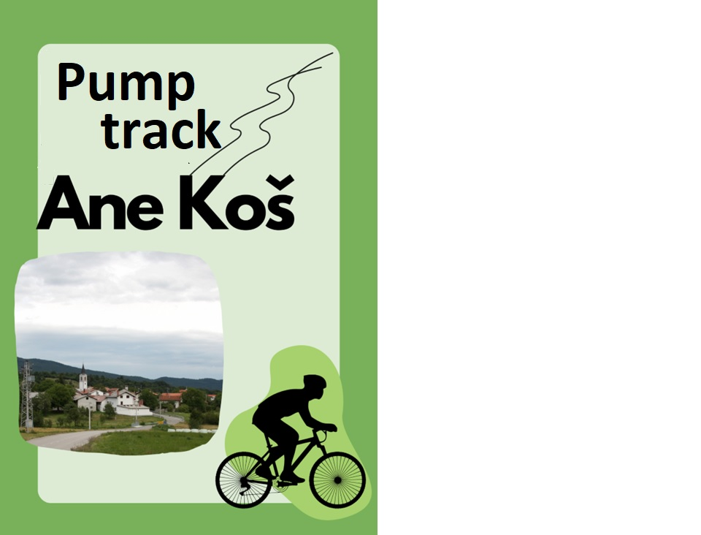

Dolnja Košana, februar 2023
ŠOLA: OSNOVNA ŠOLA KOŠANA, Dolnja Košana 61, 6256 KOŠANA

Tel: (05) 721 83 90
e-mail: o-kosana.po@guest.arnes.si
NASLOV TURISTIČNE NALOGE: Pumptrack Ane Koš

Avtorji:
Sara Krebelj, 9. a
Lucija Gojić, 9. a
Noemi Sušelj, 9. a
Klara Pavzin, 9. a
Naja Suhadolnik, 7. a
Klemen Rojc, 8. a
Ian Avsec, 8. a
Urban Likar, 8.a
Žan Žnidaršič, 8.a

Mentorice: Polonca Šeško, prof. geografije in zgodovine
Katja Smrdel Zafred, prof. glasbene pedagogike, mag.

Povzetek: V turistični nalogi Pumptrack Ane Koše predstavljamo turistični produkt, ki smo ga razvili z namenom, da bi povečali turistično in športno atraktivnost našega, sicer majhnega, kraja v občini Pivka. Projekt smo zasnovali z namenom, da bo do njegove dejanske uresničitve tudi prišlo, saj nas pri njegovi uresničitvi podpira tudi lokalna samouprava. V nalogi so predstavljeni koraki razvoja turističnega in športnega produkta, trženje in vizija za nadgradnjo turističnega produkta.
Ključne besede: pumptrack, Košana, mladi, šport, turizem
Kazalo vsebine

1. Uvod 1
2. Dolnja Košana 2
3. Razvijanje turističnega produkta 4
3.1 Z idejami na dan 4
3.2 Lokacija pumptracka 5
3.3 Finančna konstrukcija 6
3.4 Ureditev okolice 7
3.5 Pumptrack in turistična prepoznavnost Košane 8
3.6 Promocija 9
3.7 Porazdelitev dela 10
3.8 Logo 10
3.9 Časovnica 11
3.10 Naša vizija 12
4. Zaključek 13
5. Viri 14

- Uvod

Že na začetku šolskega leta smo se pri predmetih turistična vzgoja in državljanska in domovinska vzgoja ter etika pogovarjali o udejstvovanju mladih v lokalnem okolju. Učiteljica nas je seznanila s temo festivala Turizmu pomaga lastna glava. Sploh fantje smo se takoj odzvali in predlagali, da se v Košani uredi pumptrack, saj nas je veliko zagretih kolesarjev, ki samo sanjamo o kolesarskih poligonih kakršne imajo v večjih mestih. Predlog za ureditev kolesarskega poligona smo še isti dan poslali na Občino Pivka, kjer je potekal Javni razpis za zbiranje predlogov za sofinanciranje projektov občinskega pomena v Občini Pivka.
Pumptrack bi pomenil tudi odlično popestritev turistične ponudbe našega kraja, saj ga obišče kar nekaj kolesarjev in ljubiteljev neokrnjene narave. Menimo, da bi z uspešnim oglaševanjem privabili marsikaterega, adrenalina željnega turista. Z morebitno organizacijo tekmovanja na pumptrack stezi pa bi se prepoznavnost Košane razširila med ljubitelje tega športa po Sloveniji.
Pumptrack omogoča hitro usvajanje gibalnih veščin na različnih športnih rekvizitih, hkrati pa nudi praktično neomejene možnosti za napredovanje. Ker so pumptrack poligoni primerni za tako širok spekter uporabnikov in celotno družino, niso le športni objekt temveč postanejo stičišče lokalne skupnosti.
Ravno v mesecu januarju smo prejeli razveseljivo informacijo o tem, da je Občina sprejela naš predlog in zanj namenila del sredstev, kar nam je dalo dodaten zagon za delo in dejansko uresničitev projekta.

- Dolnja Košana

Ker učenci OŠ Košana letos prvič sodelujemo na festivalu Turizmu pomaga lastna glava, je prav, da nekaj malega povemo tudi o našem kraju.
Gručasto naselje Dolnja Košana leži v občini Pivka. Smo majhni in se nas zlahka zgreši, budno oko pa bo ob glavni cesti Pivka – Ilirska Bistrica vendarle opazilo smerokaz za Košano. Naš kraj ima skupaj z Gornjo Košano 462 prebivalcev, od tega je 83 mladih, starih do 20 let.
Košanska dolina ima bogato zgodovino. Ta naj bi obstajala že pred letom 1200, tudi Valvasor jo omenja že z letom 1247. Tu stoji župnijska cerkev sv. Štefana, ki cerkvenoupravno spada pod koprsko škofijo. Pri cerkvi pa stoji rojstna hiša očeta, velikega slovenskega pesnika moderne, Dragotina Ketteja. Z njim pa se Košanci tudi najraje ponašamo, saj je na grobu v Košani, kjer je pokopan njegov oče, nastal eden izmed njegovih znanih sonetov Na otčevem grobu.
V središču vaškega naselja so trgovina, gostinski lokal in gasilski dom. V naselju deluje osnovna šola, ki jo letos obiskuje natanko 100 učencev iz Dolnje Košane in bližnjih naselij ter zaselkov (Gornja Košana, Čepno, Volče, Suhorje, Kal, Stara in Nova Sušica, Ribnica, Buje ter Neverke). Ugotovili ste, pouk poteka pri nas v kombiniranih oddelkih. V njeni bližini šole je tudi zgradba stare šole, danes prenovljena, v kateri imajo prostore kulturno in športno društvo, krajevna skupnost, zavod za gozdove ter Telekom.
Konec minulega leta je košanska mladina, s podporo Občine Pivka in lastnim delovnim vložkom, prav v tej obnovljeni, stari šoli, na novo uredila kletne prostore za druženja in druge aktivnosti mladih.

Na Košanskem se je tudi pelo že od nekdaj, kar vedo povedati najstarejši domačini. Vse kulturne dejavnosti so se odvijale v neposredni bližini farne cerkve, na njenem koru, kjer je zbor prepeval vsako nedeljo. Prav tu je od leta 1888 dalje kot pevovodja in organist deloval učitelj Filip Kette, oče pesnika Dragotina Ketteja, ki je takrat v Košano s seboj pripeljal svoj klavir, na katerem so spremljali pevske prireditve v Košani.
Leta 1891 je Filip Kette umrl, kar je pomenilo hud udarec za kulturno dejavnost. A že kmalu potem, leta 1905, so ustanovili pevsko društvo, s sekcijo tamburašev.
Znano je, da je nov pevovodja na košanskem, Janko Grad, vodil združene pevske zbore na veliki slovesnosti ob odkritju spomenika Miroslavu Vilharju v Postojni, avgusta 1906.
Konec novembra istega leta pa so košanski pevci, družno še z drugimi primorskimi pevci, zapeli na pogrebu Simona Gregorčiča.
Tako je petje na košanskem postalo in ostalo že kar tradicija, saj se v različnih pevskih sestavih petje neguje še dandanes.
Nad košansko dolino se vzpenja Vremščica, gora, ki na svoj vrh privablja številne pohodnike, gorske kolesarje in ostale športnike. V okviru športnih dni jo radi obiščejo tudi šolarji z različnih koncev primorske. Tik pod vrhom stoji lepo obnovljena cerkvica sv. Urbana, v mesecu maju pa vsako leto pobočje preplavijo cvetovi neštetih divjih narcis, znanih tudi kot urbanščice.
Kot zanimivost naj navedemo, da so pred štirimi leti pod Vremščico, v bližini vasi Volče, odkrili novo jamo, ki naj bi bila celo starejša od Postojnske jame. Njeno raziskovanje pa še poteka.

- Razvijanje turističnega produkta

  - Z idejami na dan

V Košani imamo zelo močno tradicijo v nogometu in balinanju, za katerega se ureja tudi dvorana. Že uvodoma pa smo omenili, da smo zelo hitro prišli do ideje o pumptracku. Poimenovali smo ga Pumptrack Ane Koš, ki je hkrati besedna igra imena našega kraja, po vaških pripovedkah pa naj bi bila Ana Koš gostilničarka, ki je bila zelo prijazna in je marsikdaj postregla tudi komu, ki ni imel denarja. Tudi naš pumptrack bo temeljil na prijaznosti in gostoljubnosti do obiskovalcev našega kraja.
V raziskovalni nalogi smo se lotili razvijanja turističnega proizvoda v našem kraju. Verjamemo, da bomo z zelo dobrim načrtom prepričali svetnike na občini ter predstavnike Zavoda za turizem Pivka za sodelovanje ter morebitno uresničitev našega načrta.
Zamisel smo predstavili občinski svetnici ter direktorici Zavoda za turizem Pivka, gospe Jani Gržinič in Tiborju Pranjiču, prav tako iz Zavoda za turizem. Tibor hkrati skrbi za mladinske in športne projekte in na splošno za uspešno vključevanje mladih v občinsko dogajanje.
Naša gosta sta nam dala natančna navodila in spodbudo, kako se je potrebno projekta lotiti, vse smo si skrbno zapisali in se resno lotili zastavljenega cilja, ta pa je pridobiti ustrezen prostor in sredstva za izgradnjo pumptracka.
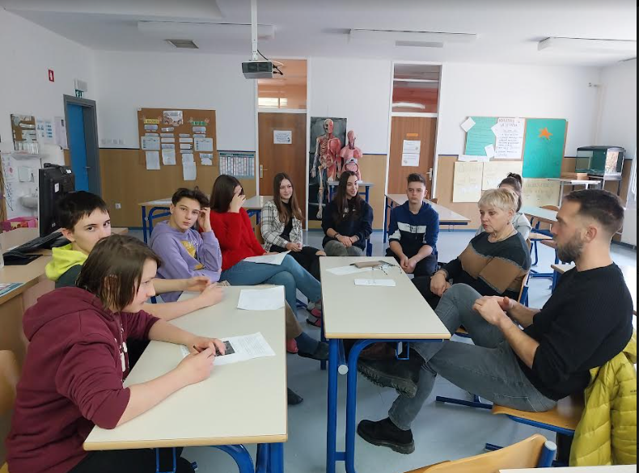

Slika 1: Sestanek s predstavnikoma iz Zavoda za turizem Pivka
  - Lokacija pumptracka

Pumptrack Ane Koš smo locirali na območje pred bloki, kjer že stojita manjše otroško igrišče in igrišče za košarko.
Na spletni strani Geodetske uprave RS smo preverili lastništvo in namembnost parcel. Ugotovili smo, da so vse površine namenjene za oddih, rekreacijo in šport, kar nas je zelo razveselilo, saj je to prvi pogoj, za postavitev pumptracka. Sledilo je še bolj razveseljujoče dejstvo, da je parcela v velikosti približno 400 m2 v lasti občine. Poleg nje pa stoji parcela, ki je ravno tako namenjena rekreaciji in športu, vendar je v zasebni lasti.

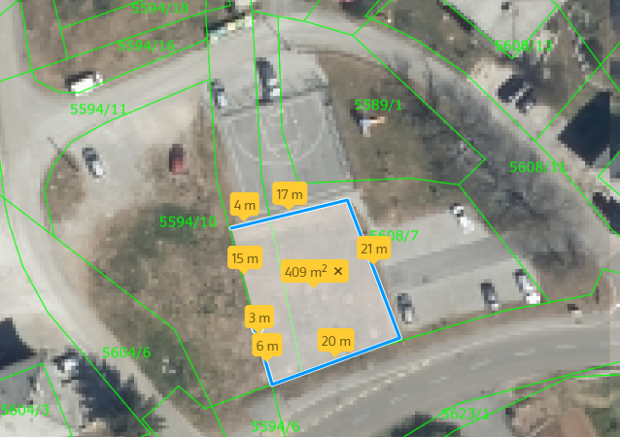
Slika 2: Parcela, na kateri predvidevamo postavitev pumptracka. Parcela 5594/10 v zasebni lasti, ki bi jo lahko občina od lastnika odkupila ter na katero bi se lahko širile športne aktivnosti.

Vir: Geodetska uprava RS.

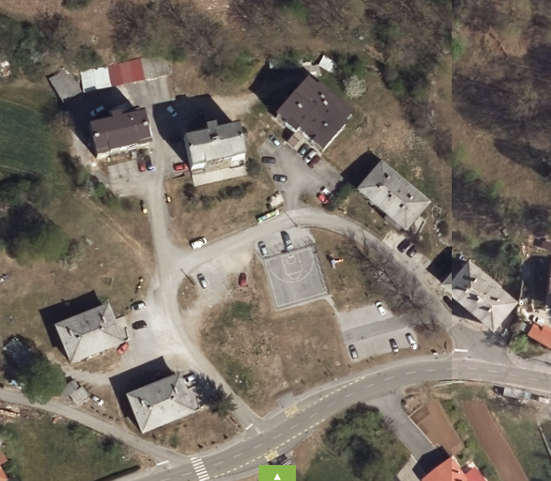
Slika 3: Širše območje postavitve pumptracka

Vir: Naravovarstveni atlas
V prvem koraku našega raziskovanja smo ugotovili, da je lokacija primerna za postavitev pumptracka.
  - Finančna konstrukcija

Projekt, ki smo si ga zadali uresničiti, zahteva veliko finančnih sredstev, zato bomo čim več fizičnega dela postorili sami. Organizirali bomo t.i »delovne brigade«, naše starše, prijatelje, ki nam bodo pomagali pri pripravi, ravnanju, prekopavanju in čiščenju terena.

Občina Pivka je že predvidela sredstva za izvedbo projekta, ki ga nameravamo prijavili tudi na razpis za sofinanciranje mladinskih projektov v Občini Pivka. Ker še nismo stari 15 let, se bomo povezali z Mladinskim društvom Košana, preko katerega bomo zaprosili tudi za evropska sredstva preko programa Erasmus+ Evropska solidarnostna enota, zavod za razvoj mobilnosti mladih.

Ker pa s projektom mislimo popolnoma resno, bomo pripravili koncert, kjer bomo nastopili lokalni mladi glasbeniki. Ves izkupiček prostovoljnih prispevkov bo namenjen za izgradnjo pumptracka.

Predvidevamo, da bomo za postavitev pumptracka zbrali okoli 40.000 €, s katerimi bomo lahko uredili dober in privlačen pumptrack poligon.

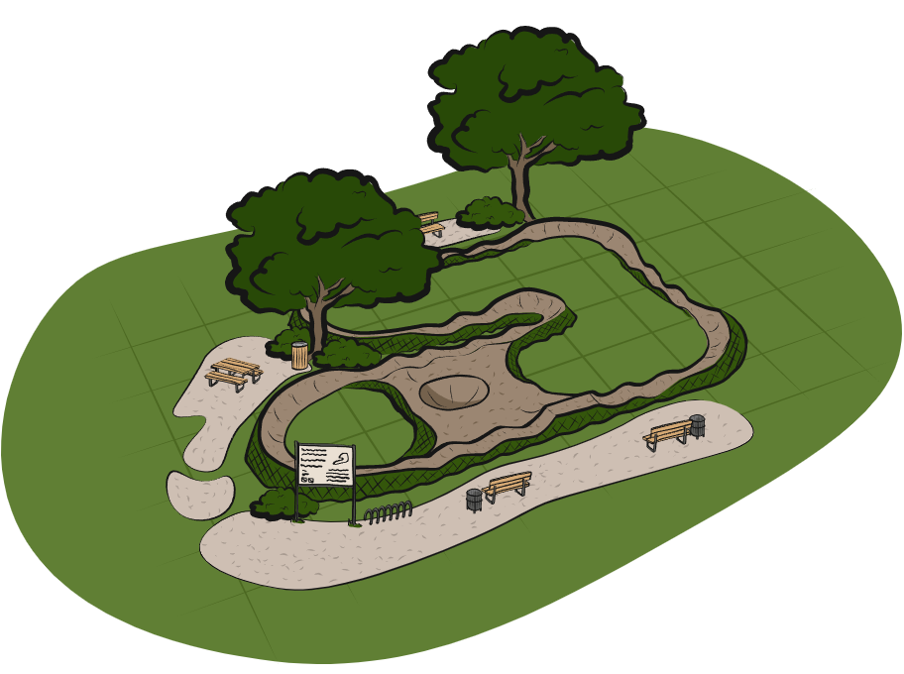

Slika 4: Skica pumptracka, glede na površino, ki nam je na razpolago

  - Ureditev okolice

Ob pumptracku bomo uredili klopi in koš za smeti. Če se bo izkazalo, da imamo dovolj finančnih sredstev, bomo postavili tudi pitnik z vodo in postaje za napihovanje zračnic. Sicer bo postavitev le-teh načrtovana za prihodnost.
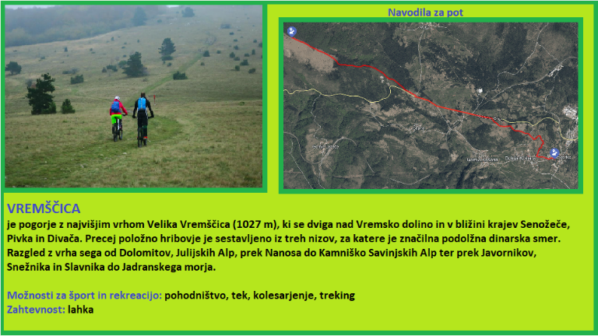
Za popestritev in izobraževalne namene bomo postavili table s QR kodami s podatki o bližnjih točkah za športnike, kulturnih in naravnih znamenitostih.

Slika 5: Primer QR kode in informacij, ki jih vsebuje

Mentorici, gospa Jana in Tibor so nas opozorili na skrb za urejeno okolico. Zavezujemo se, da bomo za le-to skrbeli sami. Ko bomo starejši in bomo šli vsak svojo pot, pa bomo uvedli mlajše generacije, da prevzamejo odgovornost in skrb za pumptrack Ane Koš.

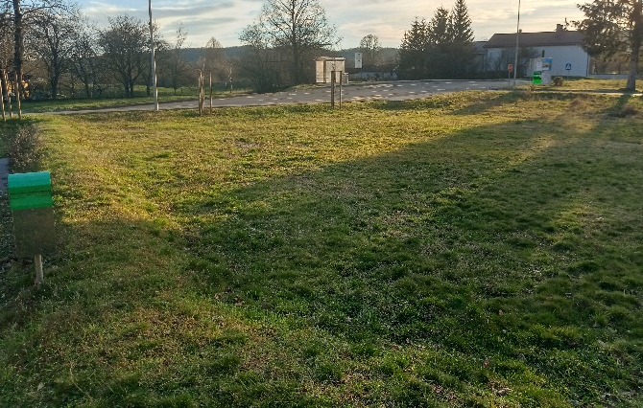

Slika 6: Območje postavitve pumptracka

  - Pumptrack in turistična prepoznavnost Košane

Naš kraj je poznan le prebivalcem bližnje okolice, za ostale je Košana neprepoznavna. Ko bo pumptrack dejansko zaživel, si prizadevamo k organizaciji tekmovanja na pumptrack stezi, ki bo v naš kraj pripeljala ljubitelje tega športa od blizu in daleč. Pumptrack je primeren za vožnjo z skiroji, rolkami, rolerji poganjalci in celo za invalidske vozičke. Poleg tega je primeren za vse spretnostne ravni, od začetnikov do tekmovalcev.

Tudi brez tekmovanja pa bo pumptrack povečal število obiskovalcev v našem kraju. To bodo predvsem kolesarji, ki se bodo mimogrede ali s tem namenom ustavili v Košani, se preizkusili v kolesarskih spretnostih, se ustavili v bližnji gostilni in okrepčali ter s tem povečali turistično potrošnjo v našem kraju. V že omenjeni gostilni se bomo dogovorili, da bodo prodajali obeske za ključe in promocijske majice našega pumptracka. Zbrana sredstva bodo namenjena izključno za izboljšanje kakovosti in delovanje Ane Koš. Obeske bomo izdelali sami s pomočjo šolskega 3D tiskalnika. Natis na majice bomo ravno tako oblikovali in izdelali sami, v šoli, s posebnim tiskalnikom za tiskanje nalepk na tekstil.

Slika 7: Primeri obeskov za ključe.

  - Promocija

Naš projekt bo uspešen, če bo dovolj prepoznaven. V ta namen ga bomo propagirali preko vseh kanalov obveščanja, ki nam bodo na voljo. Za pumptrack Ane Koš bomo posneli promocijski video, ki ga bomo objavili na družbenih omrežjih Tik-Tok, YouTube, Instagram, Facebook, Snapchat ter na spletni strani šoli, občine Pivka in lokalnega Radia 94.

Izdelali bomo plakate, ki bodo viseli na turistično najbolj obiskanih točkah naše občine. To so Park vojaške zgodovine, Ekomuzej pivških presihajočih jezer in Dina center.

V lokalni gostilni v Dolnji Košani bodo prodajali naše obeske za ključe in majice. Pumptrack pa bomo najprej predstavili na turistični tržnici v Kopru. Tam se bomo obiskovalcem predstavili z maketo, promocijskim videom in ostalim promocijskim materialom. Za popestritev pa se bodo le-ti lahko preizkusili v manjšem izzivu.

Slika 8: Primer reklamne majice.

  - Porazdelitev dela

Ian, Klemen in Urban poskrbijo za urejanje dokumentov in prijavo projekta za pridobitev različnih finančnih sredstev.

Žan uredi nabavo materialnih sredstev in pridobi širši krog znancev, ki bodo prostovoljno pomagali pri izvedbi projekta.

Sara in Noemi urejata grafično podobo pumptracka.

Klara, Lucija, Sara in Noemi skrbijo za trženje produkta po raznih spletnih kanalih.

Vsi pomagajo pri pripravi terena za izgradnjo pumptracka.

  - Logo

Logo je sestavljen iz imena Pumptrack Ane Koš in EKG črte s kolesom, ki ima dvojni pomen. Prvi je ta da, zdrav, športen način življenja pomaga pri ohranjanju zdravega telesa in duha. EKG črta pa ponazarja tudi ovire, strme vzpone iz spuste, ki jih lahko doživljamo na pumptracku.
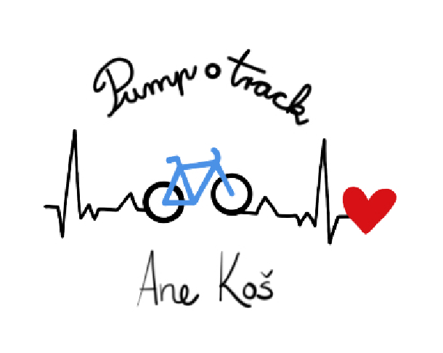
Slika 9: Logo

  - Časovnica

DATUM | OPIS | KDO?
13.9.2022 | Rok za oddajo predlogov za sofinanciranje projektov v občini Pivka. | Ian | x
Januar 2023 | Priprava natančnejšega opisa načrtovanega projekta. | Vsi | x
Januar 2023 | Predstavitev projekta predstavnikom Občine in Zavoda za turizem Pivka. | Vsi | x
15. 2. 2023 | Rok za oddajo predloga za sofinanciranje mladinskih športnih projektov v občini Pivka. | Ian, Urban, Klemen, Sara | x
23. 2./ 4. 10. 2023 | Rok za oddajo vlog Erasmus+ projekti aktivnosti udejstvovanja mladih | Ian, Urban, Klemen, Noemi, Sara
Marec 2023 | Priprava promocijskega vide. | Urban, Ian, Klemen, Žan
Marec 2023 | Izdelava makete, priprava na turistično tržnico. | Vsi
Marec 2023 | Izdelava 3D obeskov. | Naja, Urban
Marec 2023 | Izdelava nalepk za majice. | Lucija, Klara
April 2023 | Predstavitev na turistični tržnici v Kopru. | Vsi
April 2023 | Predstavitev projekta na seji občinskega sveta Pivka | Ian, Klemen, ?
April 2023 | Izbira izvajalca del | Klemen, Ian, Urban, Žan, Sara
Maj 2023 | Začetna dela
September 2023 | Otvoritev pumptracka Ane Koš

  - Naša vizija

V kolikor bi se nov pumptrack v Dolnji Košani izkazal kot dobro obiskan športni objekt in navduševal športnike od blizu in daleč, imamo v rokavu že novo idejo – večjo in višjo; ureditev trail proge po pobočju Vremščice. Trail proga z vrha Vremščice navzdol do izhodiščne točke – parkirišča.
S pomočjo Občine si želimo odkupiti večjo parcelo, sicer namenjeno športni in rekreacijski rabi, zraven pumptracka, ki je v zasebni lasti. Na njeni površini bomo uredili nove proge in prostor naredili še bolj atraktiven.
Ker si želimo bolj živahnega dogajanja v našem kraju, načrtujemo organizirati pumptrack tekmovanje v različnih kategorijah. Izkupiček od tekmovanja bo namenjen nadaljnjemu razvijanju projekta Ane Koš.

- Zaključek

Izgradnja pumptracka bi bila vsekakor dobrodošla novost in popestritev dogajanja v našem domačem kraju. Veliko mladih bi privabila ven iz stanovanj in hiš, na sonce in svež zrak, kjer bi se družili in bolj zdravo, športno – aktivno preživljali svoj prosti čas. Poleg tega bi naš kraj pridobil na prepoznavnosti, od katere bi imeli koristi tudi naši turistični ponudniki.

Med snovanjem turistične naloge, smo pridobili veliko praktičnega znanja. Seznanili smo se z delovanjem občinske uprave, delom svetnikov in zaposlenih na Zavodu za turizem Pivka.

Spoznali smo, da lahko tudi mi soodločamo o projektih v naši Občini in da smo lahko pomemben del pri soustvarjanju športnih in drugih aktivnosti v našem kraju.

Spoznali smo različne programe, preko katerih lahko dostopamo do najrazličnejših informacij javnega značaja, izpolnjevali smo dokumentacijo za različne razpise in predstavili naše delo tudi širše.
S postavitvijo pumpracka, se bomo mladi aktivno vključili lokalno udejstvovanje, krepili samoiniciativnosti in podjetništvo. Povečali bomo kakovost bivanja v našem kraju ter krepili povezave med občinsko politiko in prakso.

Zavedamo se, da smo na začetku naše poti, ter da nas do uresničitve projekta loči še veliko resnega dela. Vendar smo po tem, ko je naš projekt zaznala kot primeren in dobrodošel tudi Občina, visoko motivirani in pripravljeni vložiti veliko našega časa, da se uresniči.

- Viri

- Geodetska uprava RS. https://ipi.eprostor.gov.si/jv/ (citirano, 31. 1. 2023)
- Primorske novice. Postojnska jama ni več najstarejša. https://www.primorske.si/primorska/srednja-primorska/postojnska-jama-ni-vec-najstarejsa (citirano, 23. 1. 2023)
- Statistični urad RS. https://gis.stat.si/ (citirano, 28. 12. 2022)
- Župnija Košana. https://zupnija-kosana.rkc.si/index.php/content/display/75/20/20 (citirano, 28. 12. 2022)
- Ustvari svoj pumptrack. https://battcrew.com/sl/what-we-build/pumptrack/calculation (citirano, 1. 2. 2023)
- Wikipedia. https://sl.wikipedia.org/wiki/Dolnja_Ko%C5%A1ana

https://gis.stat.si/
https://zupnija-kosana.rkc.si/index.php/content/display/75/20/20
https://sl.wikipedia.org/wiki/Dolnja_Ko%C5%A1ana
Postojnska jama ni več najstarejša
Ustvari svoj pumptrack

